**ΓΛΩΣΣΑ Ε’ ΤΑΞΗΣ**

Ονοματεπώνυμο:_______________________________________________ Ημερομηνία:___________________________________________________

**1. Παρακολουθήστε την ιστορία «*Τα φανταστικά ιπτάμενα βιβλία του κ. Μόρις Λέσμορ*»** (διάρκεια 15 λεπτά)

<https://www.youtube.com/watch?time_continue=860&v=ZF6cD5ap1_c&feature=emb_title>

Ποιος θεωρείτε ήταν ο λόγος που πετούσαν τα βιβλία και αποκτούσαν ζωή;

_______________________________________________________________________________________________________________________________________________________________________________________________________________

Τι σας άρεσε περισσότερο από την ιστορία που είδατε;

_______________________________________________________________________________________________________________________________________________________________________________________________________________

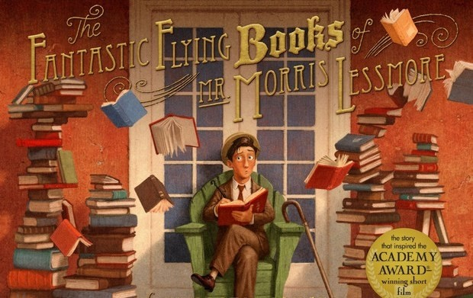

**Γραμματική**

**2.** Ψάξτε να δείτε τι έχουμε γράψει στο τετράδιο Γραμματικής ή πηγαίνετε στη σελ. 196 στη Γραμματική: <http://ebooks.edu.gr/courses/DSDIM-E104/document/4bd94046bspo/52404c085nvo/52404c4eh5kw.pdf>

**Υπογραμμίστε την υπόθεση με μπλε και την απόδοση με κόκκινο στις παρακάτω προτάσεις :**

α. Εάν σκέφτεστε θετικά, θα έχετε πάντα έναν καλό λόγο να πείτε.

β. Αν μπορούσα, θα πραγματοποιούσα όλες τις ευχές σας.

γ. Θα σου έδινα το βιβλίο μου, αν το έβρισκα.

δ. Θα χαμηλώσω την ένταση της τηλεόρασης, αν σε ενοχλεί.

ε. Αν ήμουν πλούσιος, θα έκανα μεγάλες δωρεές σε ιδρύματα.

στ. Αν έχεις καλοσύνη και υπομονή, θα δεις τον κόσμο με άλλα μάτια.

**Φτιάξτε 2 υποθετικές προτάσεις δικές σας**

α) ________________________________________________________________

β) ________________________________________________________________

**3)** **Βρείτε τις αντίθετες λέξεις όπως το παράδειγμα:**

όμορφος ≠ άσχημος

βαθιά ≠ ……………… ψηλός ≠ ………………. μεγάλος ≠ ……………..

φεύγω ≠ ………………….. δυστυχία ≠ …………… καλός ≠ ………………

καθαρίζω ≠ ……………… ρίχνω ≠ ……………… παίρνω ≠ ………………

μιλάω ≠ ……………… κερδίζω ≠ …………… γκρεμίζω ≠ ……………

άγχος ≠ ……………… εργατικός ≠ …………… υπομονή ≠ ……………

***Παίξτε κι ένα παιχνίδι μνήμης για να εξασκηθείτε:***

<http://www.mikrosanagnostis.gr/games1.asp>

(απαιτείται ενεργοποίηση Adobe Flash Player)